VEJLEDNING TIL OPRETTELSE SF PROFIL OG TILMELDNING HOLD.

Inden du kan tilmelde dig et hold, skal du oprette en profil på vores hjemmeside: www.dch-aabenraa.dk

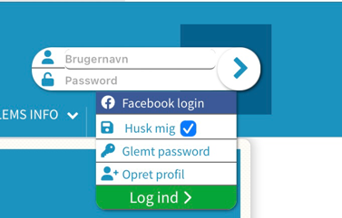
Vælg “Opret profil”

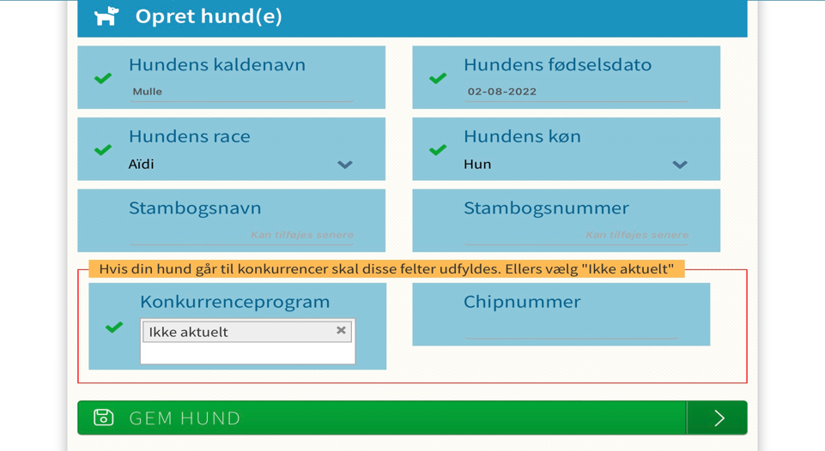
Nu skal du udfylde alle oplysninger på din hund, som vist her :

Husk og tryk på “GEM HUND”

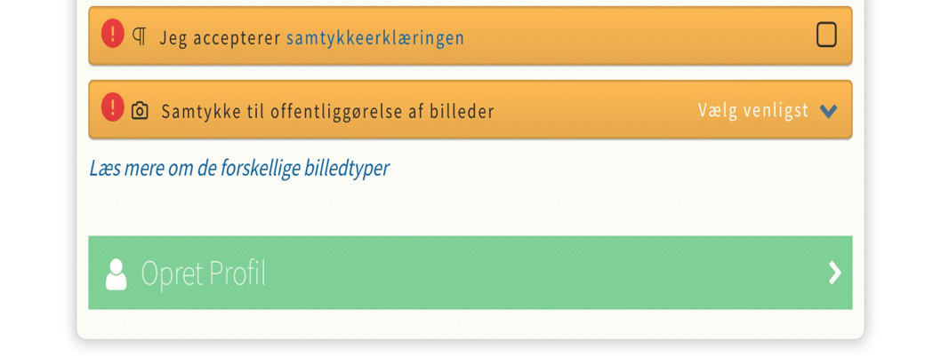
Nu er du næsten klar til og tilmelde dig et hold. Du mangler bare og give samtykke for oplysninger og billeder.
Tryk nu på “Opret Profil”

Nu kan du tilmelde dig det hold , du skal være på
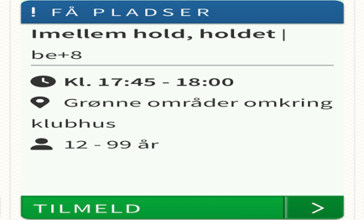
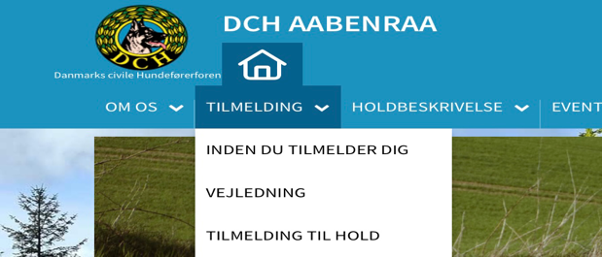
Tryk på “ tilmelding til Hold”.
Find dit Hold og tryk “TILMELD”

